Министерство науки и высшего образования Российской Федерации
Пензенский государственный университет
Кафедра «Вычислительная техника»
Пенза 2020
ПОЯСНИТЕЛЬНАЯ ЗАПИСКА
к курсовой работе
по курсу «Разработка кроссплатформенных приложений»
на тему «Разработка многомодульного приложения на языке Java»
Выполнил:
студент группы 17ВВ1
Тиньгаев В. В.
Принял:
к.т.н., доцент Карамышева Н.С.

СОДЕРЖАНИЕ

СОДЕРЖАНИЕ 4
ВВЕДЕНИЕ 5
1 ПОСТАНОВКА ЗАДАЧИ 6
2 Теоретическая часть задания 7
2.1 Система программирования ...7
2.2 Игра « Пакман» 7
3 Описание алгоритма работы 8
3.1 Описание клиент-серверной части ...8
3.2 Описание работы приложения 8
4 Описание программы 9
4.1 Файл Pacman.java 9
4.2 Файл GamePacman.java 9
4.3 Файл Network.java. 9
5 Руководство пользователя 10
ЗАКЛЮЧЕНИЕ 13
СПИСОК ЛИТЕРАТУРЫ 14
Приложение A. Листинг программы 15
Приложение A.1. Файл «Pacman.java» 15
Приложение A.2. Файл « GamePacman.java» 16
Приложение A.3. Файл «Network.java» 38
Приложение Б. UML-диаграммы 40
Приложение Б.1. UML-диаграмма вариантов использования 40
Приложение Б.2. UML- диаграмма последовательности 41
Приложение Б.3. UML- диаграмма деятельности 42
Приложение Б.4. UML-диаграмма классов 43
Приложение Б.5. UML-диаграмма развертывания 44

ВВЕДЕНИЕ
На сегодняшний момент язык Java является одним из самых распространенных и популярных языков программирования.
Ключевой особенностью языка Java является то, что его код сначала транслируется в специальный байт-код, независимый от платформы. А затем этот байт-код выполняется виртуальной машиной JVM (Java Virtual Machine).
Подобная архитектура обеспечивает кроссплатформенность и аппаратную переносимость программ на Java, благодаря чему подобные программы без перекомпиляции могут выполняться на различных платформах - Windows, Linux, Mac OS и т.д. Для каждой из платформ может быть своя реализация виртуальной машины JVM, но каждая из них может выполнять один и тот же код.
Java является языком с Си-подобным синтаксисом и близок в этом отношении к C/C++ и C#. Поэтому, если вы знакомы с одним из этих языков, то овладеть Java будет легче.
Еще одной ключевой особенностью Java является то, что она поддерживает автоматическую сборку мусора. А это значит, что вам не надо освобождать вручную память от ранее использовавшихся объектов, как в С++, так как сборщик мусора это сделает автоматически за вас.
Java является объектно-ориентированным языком. Он поддерживает полиморфизм, наследование, статическую типизацию. Объектно-ориентированный подход позволяет решить задачи по построению крупных, но в тоже время гибких, масштабируемых и расширяемых приложений.

ПОСТАНОВКА ЗАДАЧИ
Разработать многомодульное приложение-игру «Пакман». Язык программирования Java, среда разработки NetBeans. Приложение должно обладать графическим интерфейсом и использовать следующие технологии:
1. Java Collection Framework;
2. Механики обработки исключительных ситуаций;
3. Java Stream API;
4. Java Multithreading;
5. Сетевое взаимодействие.

Теоретическая часть задания

Система программирования
NetBeans IDE - бесплатная интегрированная среда разработки с открытым исходным кодом для разработчиков программного обеспечения.

Основные характеристики NetBeans IDE:
- Рабочая область среды IDE является полностью настраиваемой - существует возможность пользовательской настройки действий, выполняемых с помощью панели, назначения "горячих" клавиш и т.д.
- IDE имеет в своем составе расширенный многоязыковой редактор для различных языков программирования - Java, C/C++, Ruby, Groovy, PHP, JavaScript, CSS, XML, HTML, RHTML, JSP, документацию Javadoc. Существует возможность расширения функций редактора с целью поддержки любого другого языка.
- Редактор NetBeans делает отступы строк, проверяет соответствие скобок и слов, подсвечивает синтаксис исходного кода.

Игра «Пакман»
Пакман — аркадная видеоигра, разработанная японской компанией Namco и вышедшая в 1980 году. Экран игры занимает собой лабиринт, коридоры которого заполнены точками. Задача игрока — управляя Пакманом, съесть все точки в лабиринте, избегая встречи с привидениями, которые гоняются за героем. Если привидение дотронется до Пакмана, то его жизнь теряется, призраки и Пакман возвращаются на исходную позицию, но при этом прогресс собранных точек сохраняется. Если при столкновении с призраком у Пакмана не осталось дополнительных жизней, то игра заканчивается. После съедения всех точек начинается новый уровень в том же лабиринте. По бокам лабиринта находятся два входа в один туннель, при вхождении в который Пакман и призраки выходят с другой стороны лабиринта.

Описание алгоритма работы
  - Описание клиент-серверной части
Разработанная программа может выступать как в качестве клиента, так и в качестве сервера. При запуске программы, клиент пытается подключиться к серверу. Если не удалось подключиться к серверу, то инициализируется серверный сокет и ожидается подключение клиента.
Связь между сервером и клиентом устанавливается с помощью TCP протокола.
Во время игры сервер и клиент постоянно обмениваются между собой информацией о координатах своих игровых персонажей.
  - Описание работы приложения

Разработанная игра «Пакман» является мультиплеерной и рассчитана на игру между двумя игроками. Если программа пользователя выступает в качестве сервера, то пользователь будет играть за «Приведение», иначе за «Пакмана».

Целью игры для пользователя, играющего за «Пакмана» является, управляя своим персонажем, собрать все точки в лабиринте.

Целью игры для пользователя, играющего за «Приведение» является, управляя своим персонажем, помешать «Пакману» собрать все точки в лабиринте.

Описание программы

Файл Pacman.java
Данный файл содержит точку входа в программу. При вызове функции «main()» создается объект класса «Pacman», в конструкторе которого происходит инициализация окна программы и объекта класса «GamePacman»

Файл GamePacman.java

Данный файл отвечает за реализацию самой игры. При инициализации объекта класса «GamePacman» происходит установка сетевого соединения и создание дочерней нити для получений сообщений из входного потока сокета, загрузка всех картинок, добавление их в коллекции, инициализация переменных и таймера, который вызывает событие каждые 40 миллисекунд. При срабатывании события таймера, программа анализирует состояние программы и объектов игрового поля и перерисовывает окно программы.

Файл Network.java
Данный файл отвечает за сетевое взаимодействие между игроками. При инициализации конструктора класса «Network», инициализируются адрес и порт для соединения по протоколу TCP. Класс «Network» содержит методы «initializeServer()», отвечающий за инициализацию сервера, «listenForServerRequest()», отвечающий за подключение клиента и «connect()», отвечающий за подключение к серверу.

Руководство пользователя
При запуске программы появляется окно программы, на котором можно увидеть стартовую страницу (Рисунок 1), которая сообщает пользователю, что для старта программы необходимо нажать клавишу «s». Попытка подключения к серверу или инициализация сервера скрыты от пользователя, однако внизу окна можно увидеть надпись «I`m Pacman!» (Рисунок 1), что говорит нам о том, что наша программа выступает в качестве клиента. Если внизу окна пользователь видит надпись «I`m Ghost!» (Рисунок 2), то это означает, что программа пользователя выступает в качестве сервера.
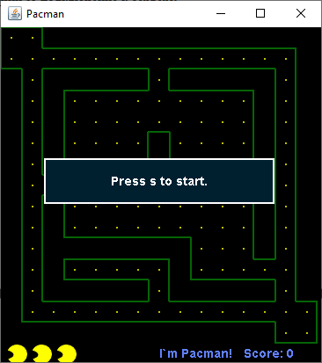
Рисунок 1 – Окно программы, выступающей в качестве клиента.

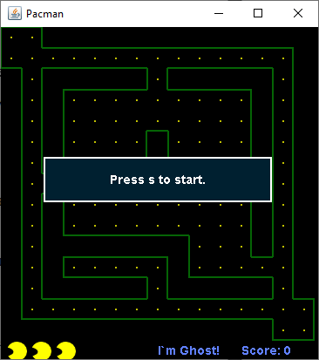
Рисунок 2 – – Окно программы, выступающей в качестве сервера.
При успешном сетевом соединении и при нажатии одним из игроков клавиши s, для обоих игроков начинается игра. Пользователь, программа которого выступает в качестве клиента, управляет «Пакманом», а пользователь, выступающий в качестве сервера управляет «Приведением». Управление персонажами осуществляется с помощью стрелок на клавиатуре, а при нажатии на клавишу «ПРОБЕЛ», игра ставится на паузу для обоих игроков до следующего нажатия на клавишу «ПРОБЕЛ».
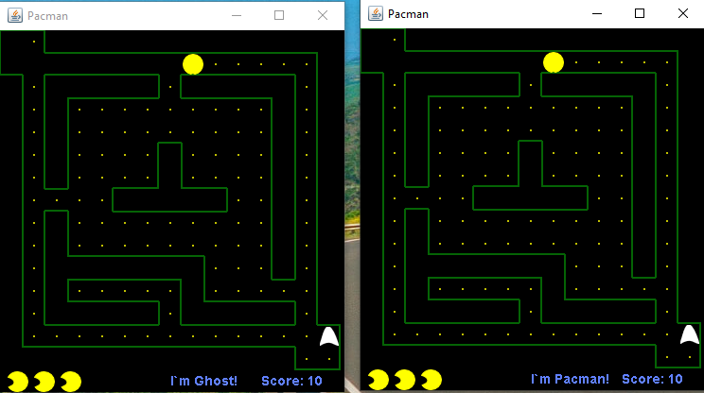
Рисунок 3 – Окно программ пользователей.
При каждом столкновении «Пакмана» и «Приведения», «Пакман» теряет одну жизнь и игроки возвращаются на начальные позиции. Если «Пакман» потеряет все три жизни, то для обоих игроков выведется сообщение (Рисунок 4) о победе «Приведения», после чего игра начнется сначала.
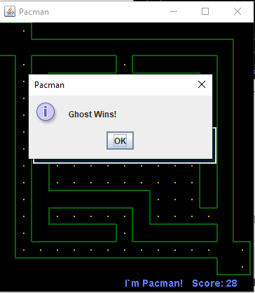
Рисунок 4 – Окно программы пользователя при победе «Приведения».
Если «Пакман» соберет все точки в лабиринте, то появятся новые точки, но количество жизней и очков сохранится.

ЗАКЛЮЧЕНИЕ
При выполнении данного курсового проекта были изучены принципы работы протоколов TCP/IP. Были получены навыки разработки многомодульного приложения с пользовательским интерфейсом на языке Java и работы в среде NetBeans. Получены навыки разработки клиент-серверных приложений.
В результате выполнения данной курсовой работы была разработано приложение игры «Пакман», позволяющая играть 2 игрокам по сети.

СПИСОК ЛИТЕРАТУРЫ
- "Head First Java, Изучаем Java", Кэти Сьерра, Берт Бэйтс – ЭКСМО, 2012 – 708 с.
- "Java. Руководство для начинающих", Герберт Шилдт – ООО «Диалектика», 2019 – 816 с.
- Форум программистов и сисадминов Киберфорум [Электронный ресурс]. Режим доступа: http://www.cyberforum.ru/, свободный (Дата обращения 28.04.2020).
- Stack Overflow - Where Developers Learn, Share, & Build Careers [Электронный ресурс]. Режим доступа: https://stackoverflow.com/ , свободный (Дата обращения 25.04.2020).

Приложение A.
Листинг программы

Приложение A.1.
Файл «Pacman.java»
import java.awt.EventQueue;
import javax.swing.JFrame;

public class Pacman extends JFrame {
public Pacman() {
add(new GamePacman());
setTitle("Pacman");
setDefaultCloseOperation(EXIT_ON_CLOSE);
setSize(380, 420);
setLocationRelativeTo(null);
}

public static void main(String[] args) {

EventQueue.invokeLater(() -> {
var ex = new Pacman();
ex.setVisible(true);
});
}
}

Приложение A.2.
Файл «GamePacman.java»

import java.awt.BasicStroke;
import java.awt.Color;
import java.awt.Font;
import java.awt.FontMetrics;
import java.awt.Graphics;
import java.awt.Graphics2D;
import java.awt.Image;
import java.awt.Toolkit;
import java.awt.event.ActionEvent;
import java.awt.event.ActionListener;
import java.awt.event.KeyAdapter;
import java.awt.event.KeyEvent;
import java.io.*;
import java.util.ArrayList;

import javax.swing.*;

public class GamePacman extends JPanel implements ActionListener , Runnable {
Network network;
private Thread thread;
private static final String SERVER_HOST = "localhost";
private static final int SERVER_PORT = 8189;
private final Font smallFont = new Font("Helvetica", Font.BOLD, 14);

private final Color dotColor = new Color(192, 192, 0);
private Color mazeColor;

private boolean inGame = false;
private boolean dying = false;

private final int BLOCK_SIZE = 24;
private final int N_BLOCKS = 15;
private final int SCREEN_SIZE = N_BLOCKS * BLOCK_SIZE;
private final int PACMAN_SPEED = 6;

private int pacAnimCount = 2;
private int pacAnimDir = 1;
private int pacmanAnimPos = 0;

private int lives, score;
private int ghost_x, ghost_y, ghost_dx, ghost_dy;
private int pacman_x, pacman_y, pacman_dx, pacman_dy;
private int pdir_x, pdir_y;
private int gdir_x, gdir_y;

ArrayList<Image> pacman_up;
ArrayList<Image> pacman_down;
ArrayList<Image> pacman_right;
ArrayList<Image> pacman_left;
private Image pacman,ghost;

private final short levelData[] = {
19, 22, 0, 0, 0, 0, 0, 0, 0, 0, 0, 0, 0, 0, 0,
25,16, 26, 26, 26, 26, 26, 18, 26, 26, 26, 26, 26, 22, 0,
0, 21, 0, 0, 0, 0, 0, 21, 0, 0, 0, 0, 0, 21, 0,
0, 21, 0, 19, 18, 18, 18, 16, 18, 18, 18, 22, 0, 21, 0,
0, 21, 0, 17, 16, 16, 16, 24, 16, 16, 16, 20, 0, 21, 0,
0, 21, 0, 17, 16, 16, 20, 0, 17, 16, 16, 20, 0, 21, 0,
0, 21, 0, 17, 16, 24, 28, 0, 25, 24, 16, 20, 0, 21, 0,
0, 17, 26, 16, 20, 0, 0, 0, 0, 0, 17, 20, 0, 21, 0,
0, 21, 0, 17, 16, 18, 18, 18, 18, 18, 16, 20, 0, 21, 0,
0, 21, 0, 25, 24, 24, 24, 24, 24, 16, 16, 20, 0, 21, 0,
0, 21, 0, 0, 0, 0, 0, 0, 0, 17, 16, 20, 0, 21, 0,
0, 21, 0, 27, 26, 26, 26, 22, 0, 25, 24, 24, 26, 20, 0,
0, 21, 0, 0, 0, 0, 0, 21, 0, 0, 0, 0, 0, 21, 0,
0, 25, 26, 26, 26, 26, 26, 24, 26, 26, 26, 26, 26, 16, 22,
0, 0, 0, 0, 0, 0, 0, 0, 0, 0, 0, 0, 0, 25, 28
};

private short[] screenData;
private Timer timer;

public GamePacman() {
network= new Network(SERVER_HOST, SERVER_PORT);
if (!network.connect()) network.initializeServer();
thread = new Thread(this, "Board");
thread.start();
loadImages();
initVariables();
initBoard();
}
private void initBoard() {

addKeyListener(new TAdapter());

setFocusable(true);

setBackground(Color.black);

}

private void initVariables() {

screenData = new short[N_BLOCKS * N_BLOCKS];
mazeColor = new Color(5, 100, 5);
timer = new Timer(40, this);
timer.start();
}

@Override
public void addNotify() {
super.addNotify();

initGame();
}

private void doAnim() {
pacAnimCount--;
if (pacAnimCount <= 0) {
pacAnimCount = 2;
pacmanAnimPos = pacmanAnimPos + pacAnimDir;

if (pacmanAnimPos == (3) || pacmanAnimPos == 0) {
pacAnimDir = -pacAnimDir;
}
}
}

private void playGame(Graphics2D g2d) {
if (dying) {
death();
}
else {

movePacman(g2d);
moveGhost(g2d);
checkMaze();
}
}

private void showIntroScreen(Graphics2D g2d) {

g2d.setColor(new Color(0, 32, 48));
g2d.fillRect(50, SCREEN_SIZE / 2 - 30, SCREEN_SIZE - 100, 50);
g2d.setColor(Color.white);
g2d.drawRect(50, SCREEN_SIZE / 2 - 30, SCREEN_SIZE - 100, 50);

String s = "Press s to start.";
Font small = new Font("Helvetica", Font.BOLD, 14);
FontMetrics metr = this.getFontMetrics(small);

g2d.setColor(Color.white);
g2d.setFont(small);
g2d.drawString(s, (SCREEN_SIZE - metr.stringWidth(s)) / 2, SCREEN_SIZE / 2);
}

private void drawScore(Graphics2D g) {

int i;
String score_str, type_str;
g.setFont(smallFont);
g.setColor(new Color(96, 128, 255));
score_str = "Score: " + score;
if(network.AmIServer)
{
type_str = "I`m Ghost!";
}
else
{
type_str = "I`m Pacman!";
}
g.drawString(score_str, SCREEN_SIZE / 2 + 96, SCREEN_SIZE + 16);
g.drawString(type_str, SCREEN_SIZE / 2, SCREEN_SIZE + 16);
for (i = 0; i < lives; i++) {
g.drawImage(pacman_left.get(2), i * 28 + 8, SCREEN_SIZE + 1, this);
}
}

private void checkMaze() {

// Проверим не осталось ли у нас покушать пакману
short i = 0;
boolean finished = true;

while (i < N_BLOCKS * N_BLOCKS && finished) {

if ((screenData[i] & 48) != 0) {
finished = false;
}
i++;
}

if (finished) {
score += 50;
initLevel();
}
}

private void death() {

lives--;

if (lives == 0) {
inGame = false;
JOptionPane.showMessageDialog(this,"Ghost Wins!","Pacman",JOptionPane.INFORMATION_MESSAGE);
}

continueLevel();
}

private void moveGhost(Graphics2D g2d) {
short block;
int pos;

if (ghost_x % BLOCK_SIZE == 0 && ghost_y % BLOCK_SIZE == 0) { // Чтобы не выйти за граница блока
pos = ghost_x / BLOCK_SIZE + N_BLOCKS * (int) (ghost_y / BLOCK_SIZE); // позиция госта
block = screenData[pos]; // текущий блок

if (gdir_x != 0 || gdir_y != 0) { // если не стоим на месте
if (!((gdir_x == -1 && gdir_y == 0 && (block & 1) != 0)// если нам ничего не мешает идти
|| (gdir_x == 1 && gdir_y == 0 && (block & 4) != 0)
|| (gdir_x == 0 && gdir_y == -1 && (block & 2) != 0)
|| (gdir_x == 0 && gdir_y == 1 && (block & 8) != 0))) {
ghost_dx = gdir_x;
ghost_dy = gdir_y;
}
else // если нам мешает стена
{ ghost_dx = 0;
ghost_dy = 0;
}
}
}
// наше текущее положение
ghost_x = ghost_x + PACMAN_SPEED * ghost_dx;
ghost_y = ghost_y + PACMAN_SPEED * ghost_dy;
drawGhost(g2d, ghost_x + 1, ghost_y + 1); // на шаг впереди!
if(ghost_x == pacman_x && ghost_y == pacman_y && inGame) // если госта поймал пакмана
{
dying = true;
}
}

private void drawGhost(Graphics2D g2d, int x, int y) {

g2d.drawImage(ghost, x, y, this);
}

private void movePacman(Graphics2D g2d) {

int pos;
short block;

if (pacman_x % BLOCK_SIZE == 0 && pacman_y % BLOCK_SIZE == 0) { // Чтобы не выйти за граница блока
pos = pacman_x / BLOCK_SIZE + N_BLOCKS * (int) (pacman_y / BLOCK_SIZE); // позиция пакмана
block = screenData[pos]; // текущий блок

if ((block & 16) != 0) { // если удалось покушать
screenData[pos] = (short) (block & 15);
score++;
}

if (pdir_x != 0 || pdir_y != 0) { // если не стоим на месте
if (!((pdir_x == -1 && pdir_y == 0 && (block & 1) != 0) // и если ничего не мешает
|| (pdir_x == 1 && pdir_y == 0 && (block & 4) != 0)
|| (pdir_x == 0 && pdir_y == -1 && (block & 2) != 0)
|| (pdir_x == 0 && pdir_y == 1 && (block & 8) != 0))) {
pacman_dx = pdir_x;
pacman_dy = pdir_y;
}
else // если все же мешает стена, то стоим
{
pacman_dx = 0;
pacman_dy = 0;
}
}

}
pacman_x = pacman_x + PACMAN_SPEED * pacman_dx;
pacman_y = pacman_y + PACMAN_SPEED * pacman_dy;
drawPacman(g2d);
}

private void drawPacman(Graphics2D g2d) {

if (pacman_dx == -1) {
drawPacmanLeft(g2d);
} else if (pacman_dx == 1) {
drawPacmanRight(g2d);
} else if (pacman_dy == -1) {
drawPacmanUp(g2d);
} else{
drawPacmanDown(g2d);
}
}

private void drawPacmanUp(Graphics2D g2d) {

switch (pacmanAnimPos) {
case 1:
g2d.drawImage(pacman_up.get(0), pacman_x + 1, pacman_y + 1, this);
break;
case 2:
g2d.drawImage(pacman_up.get(1), pacman_x + 1, pacman_y + 1, this);
break;
case 3:
g2d.drawImage(pacman_up.get(2), pacman_x + 1, pacman_y + 1, this);
break;
default:
g2d.drawImage(pacman, pacman_x + 1, pacman_y + 1, this);
break;
}
}

private void drawPacmanDown(Graphics2D g2d) {

switch (pacmanAnimPos) {
case 1:
g2d.drawImage(pacman_down.get(0), pacman_x + 1, pacman_y + 1, this);
break;
case 2:
g2d.drawImage(pacman_down.get(1), pacman_x + 1, pacman_y + 1, this);
break;
case 3:
g2d.drawImage(pacman_down.get(2), pacman_x + 1, pacman_y + 1, this);
break;
default:
g2d.drawImage(pacman, pacman_x + 1, pacman_y + 1, this);
break;
}
}

private void drawPacmanLeft(Graphics2D g2d) {

switch (pacmanAnimPos) {
case 1:
g2d.drawImage(pacman_left.get(0), pacman_x + 1, pacman_y + 1, this);
break;
case 2:
g2d.drawImage(pacman_left.get(1), pacman_x + 1, pacman_y + 1, this);
break;
case 3:
g2d.drawImage(pacman_left.get(2), pacman_x + 1, pacman_y + 1, this);
break;
default:
g2d.drawImage(pacman, pacman_x + 1, pacman_y + 1, this);
break;
}
}

private void drawPacmanRight(Graphics2D g2d) {

switch (pacmanAnimPos) {
case 1:
g2d.drawImage(pacman_right.get(0), pacman_x + 1, pacman_y + 1, this);
break;
case 2:
g2d.drawImage(pacman_right.get(1), pacman_x + 1, pacman_y + 1, this);
break;
case 3:
g2d.drawImage(pacman_right.get(0), pacman_x + 1, pacman_y + 1, this);
break;
default:
g2d.drawImage(pacman, pacman_x + 1, pacman_y + 1, this);
break;
}
}

private void drawMaze(Graphics2D g2d) {

short i = 0;

for ( int y = 0; y < SCREEN_SIZE; y += BLOCK_SIZE) {
for (int x = 0; x < SCREEN_SIZE; x += BLOCK_SIZE) {

g2d.setColor(mazeColor);
g2d.setStroke(new BasicStroke(2));

if ((screenData[i] & 1) != 0) {
g2d.drawLine(x, y, x, y + BLOCK_SIZE - 1);
}

if ((screenData[i] & 2) != 0) {
g2d.drawLine(x, y, x + BLOCK_SIZE - 1, y);
}

if ((screenData[i] & 4) != 0) {
g2d.drawLine(x + BLOCK_SIZE - 1, y, x + BLOCK_SIZE - 1,
y + BLOCK_SIZE - 1);
}

if ((screenData[i] & 8) != 0) {
g2d.drawLine(x, y + BLOCK_SIZE - 1, x + BLOCK_SIZE - 1,
y + BLOCK_SIZE - 1);
}

if ((screenData[i] & 16) != 0) {
g2d.setColor(dotColor);
g2d.fillRect(x + 11, y + 11, 2, 2);
}

i++;
}
}
}

private void initGame() {

lives = 3;
score = 0;
initLevel();
}

private void initLevel() {

for (int i = 0; i < N_BLOCKS * N_BLOCKS; i++) {
screenData[i] = levelData[i];
}
continueLevel();
}

private void continueLevel()
{
ghost_x = 14 * BLOCK_SIZE;
ghost_y = 14 * BLOCK_SIZE;
pacman_x = 0 * BLOCK_SIZE;
pacman_y = 0 * BLOCK_SIZE;

pacman_dx = 0;
pacman_dy = 0;
ghost_dy = 0;
ghost_dx = 0;
pdir_x = 0;
pdir_y = 0;
dying = false;
}

private void loadImages() {
pacman_up = new ArrayList<Image>();
pacman_down = new ArrayList<Image>();
pacman_right = new ArrayList<Image>();
pacman_left = new ArrayList<Image>();

pacman_up.add(new ImageIcon("images/up1.png").getImage());
pacman_up.add(new ImageIcon("images/up2.png").getImage());
pacman_up.add(new ImageIcon("images/up3.png").getImage());

pacman_down.add(new ImageIcon("images/down1.png").getImage());
pacman_down.add(new ImageIcon("images/down2.png").getImage());
pacman_down.add(new ImageIcon("images/down3.png").getImage());

pacman_left.add(new ImageIcon("images/left1.png").getImage());
pacman_left.add(new ImageIcon("images/left2.png").getImage());
pacman_left.add(new ImageIcon("images/left3.png").getImage());

pacman_right.add(new ImageIcon("images/right1.png").getImage());
pacman_right.add(new ImageIcon("images/right2.png").getImage());
pacman_right.add(new ImageIcon("images/right3.png").getImage());

ghost = new ImageIcon("images/ghost.png").getImage();
pacman = new ImageIcon("images/pacman.png").getImage();
}

// Рисует фреймы каждым 40 мск
@Override
public void paintComponent(Graphics g) {
super.paintComponent(g);

Graphics2D g2d = (Graphics2D) g;

g2d.setColor(Color.black);
g2d.fillRect(0, 0, 400, 400);
drawMaze(g2d);
drawScore(g2d);
doAnim();

if (inGame) {
playGame(g2d);
} else {
showIntroScreen(g2d);
}

Toolkit.getDefaultToolkit().sync();
g2d.dispose();
}

@Override
public void run() {

// Наша дочерная нить для приема сообщений из потока
while (true) {

if (!network.accepted) {
network.listenForServerRequest();
}
String command = null;
try {
command = network.in.readLine();
} catch (IOException e) {
e.printStackTrace();
}
if (command.startsWith("MOVE")) {
String sRdx = command.substring(5, command.lastIndexOf("."));
String sRdy = command.substring(command.lastIndexOf(".") + 1, command.length());

if(network.AmIServer) {
pdir_x = Integer.parseInt(sRdx);
pdir_y = Integer.parseInt(sRdy);
}
else
{
gdir_x = Integer.parseInt(sRdx);
gdir_y = Integer.parseInt(sRdy);
}
}
else if(command.startsWith("START"))
{
inGame = true;
initGame();
}
else if(command.startsWith("PAUSE"))
{
if (timer.isRunning()) {
timer.stop();
} else {
timer.start();
}
}
}
}

class TAdapter extends KeyAdapter {

// обработка нажатий клавиш

@Override
public void keyPressed(KeyEvent e) {

int key = e.getKeyCode();

if (inGame) {
if (key == KeyEvent.VK_LEFT) {
if(network.AmIServer)
{
gdir_x = -1;
gdir_y = 0;
network.out.println("MOVE " + gdir_x + "." + gdir_y);
}
else
{
pdir_x = -1;
pdir_y = 0;
network.out.println("MOVE " + pdir_x + "." + pdir_y);
}
} else if (key == KeyEvent.VK_RIGHT) {
if(network.AmIServer)
{
gdir_x = 1;
gdir_y = 0;
network.out.println("MOVE " + gdir_x + "." + gdir_y);
}
else
{
pdir_x = 1;
pdir_y = 0;
network. out.println("MOVE " + pdir_x + "." + pdir_y);
}

} else if (key == KeyEvent.VK_UP) {
if(network.AmIServer)
{
gdir_x = 0;
gdir_y = -1;
network.out.println("MOVE " + gdir_x + "." + gdir_y);
}
else
{
pdir_x = 0;
pdir_y = -1;
network.out.println("MOVE " + pdir_x + "." + pdir_y);
}
} else if (key == KeyEvent.VK_DOWN) {
if(network.AmIServer)
{
gdir_x = 0;
gdir_y = 1;
network.out.println("MOVE " + gdir_x + "." + gdir_y);
}
else
{
pdir_x = 0;
pdir_y = 1;
network.out.println("MOVE " + pdir_x + "." + pdir_y);
}

}
else if (key == KeyEvent.VK_SPACE)
{
if (timer.isRunning()) {

timer.stop();
} else {
timer.start();
}
network.out.println("PAUSE");
}
} else {
if (key == 's' || key == 'S') {
if(network.accepted)
{
inGame = true;
initGame();
network.out.println("START");
}
}
}
}
}

@Override
public void actionPerformed(ActionEvent e) {

// каждый event таймера перерисовываем

repaint();
}
}

Приложение A.3.
Файл «Network.java»
import java.io.BufferedReader;
import java.io.IOException;
import java.io.InputStreamReader;
import java.io.PrintWriter;
import java.net.InetAddress;
import java.net.ServerSocket;
import java.net.Socket;
import java.util.ArrayList;
public class Network
{
Network(String host, int port)
{
SERVER_HOST = host;
SERVER_PORT = port;
}
public BufferedReader in;
public PrintWriter out;
public Socket socket;
ServerSocket serverSocket;
private static String SERVER_HOST = "localhost";
public static int SERVER_PORT = 8189;
boolean accepted;
boolean AmIServer = false;
public boolean connect() {
try {
socket = new Socket(SERVER_HOST, SERVER_PORT);
in = new BufferedReader( new InputStreamReader(socket.getInputStream()));
out = new PrintWriter(socket.getOutputStream(), true);
accepted = true;
} catch (IOException e) {
System.out.println("Unable to connect to the address: " + SERVER_HOST + ":" + SERVER_PORT + " | Starting a server...");
return false;
}
System.out.println("Successfully connected to the server.");
return true;
}
public void initializeServer() {
try {
serverSocket = new ServerSocket(SERVER_PORT, 8, InetAddress.getByName(SERVER_HOST));
AmIServer = true;
} catch (Exception e) {
e.printStackTrace();
}
}
public void listenForServerRequest() {
Socket socket = null;
try {
socket = serverSocket.accept();
in = new BufferedReader( new InputStreamReader(socket.getInputStream()));
out = new PrintWriter(socket.getOutputStream(), true);
accepted = true;
System.out.println("Someone connected!");
} catch (IOException e) {
e.printStackTrace();
}
}
}
Приложение Б.
UML-диаграммы

Приложение Б.1.
UML-диаграмма вариантов использования
UML-диаграмма вариантов использования представлена на рисунке 5.

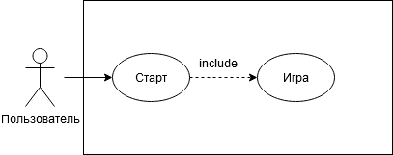

Рисунок 5 - UML-диаграмма вариантов использования.

Приложение Б.2.
UML- диаграмма последовательности
UML- диаграмма последовательности представлена на рисунке 6.

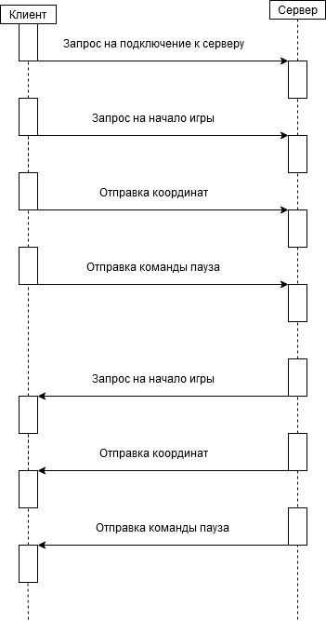

Рисунок 6 - UML- диаграмма последовательности.

Приложение Б.3.
UML- диаграмма деятельности
UML- диаграмма деятельности представлена на рисунке 7.
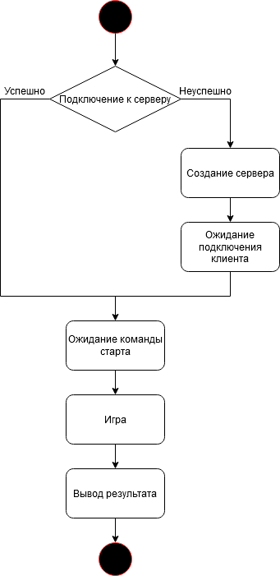

Рисунок 7 - UML- диаграмма деятельности одного захода игры.

Приложение Б.4.
UML-диаграмма классов
UML-диаграмма классов серверного и клиентского приложений представлена на рисунке 8.
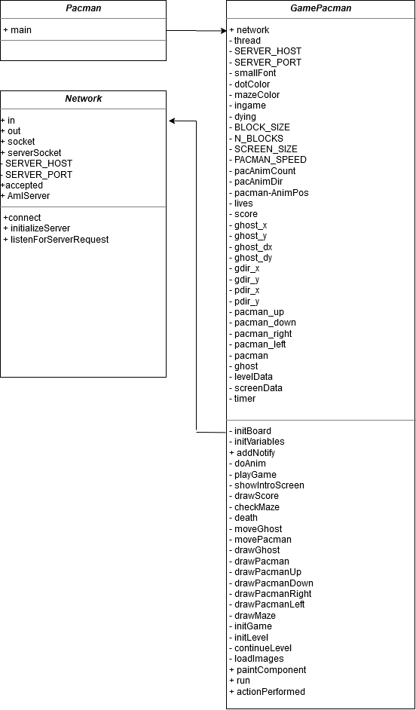

Рисунок 8 - UML-диаграмма классов сервера и клиента.

Приложение Б.5.
UML-диаграмма развертывания
UML-диаграмма развертывания представлена на рисунке 9.
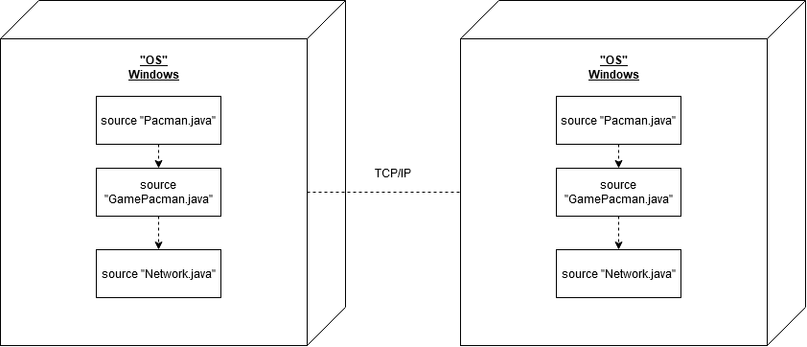

Рисунок 9 - UML-диаграмма развертывания.

